Curriculum

Claudia Robles Colín

J.U.D. de Tesorería
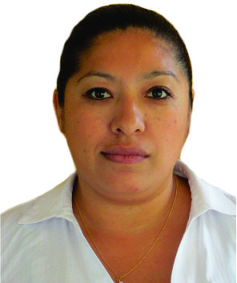

Nivel máximo de estudios | Bachillerato
Áreas de conocimiento | Programas word, excel, y power point (intermedio)
Experiencia laboral
Periodo | de julio/2017 a actual
Institución | Delegación Álvaro Obregón
Cargo | J.U.D. de Tesorería
Periodo | de /2000 a /2003
Institución | Asamblea Legislativa II Legislatura
Cargo | Capturista
Periodo | de /1997 a /2000
Institución | Cámara de Diputados LVII Legislatura
Cargo | Capturista

